- Justificación y origen de la idea de negocio
La mayor parte de mi vida vendi comida, y cuando inicio la idea me pego un infarto, me mandaron a descansar y tenia un restaurante, y un dia se me ocurrio la idea de tener carne empaquetada Ya tenia un lugar de comida
- Forma de constitución como persona moral o física
Moral

- Descripción de la empresa
VCV CORTES FINOS, S.A de C.V. es una empresa creada para vender carne asada en su modalidad de CORTES FINOS
asados, empacados al alto vacío y congelados, listos para calentarse y ser consumidos.

- Inversionistas e involucrados
Rodolfo carrillo Lopez
Manuel Valenzuela Games
Fabian Silverio Vasquez Mendoza
Nuñez Carnes
- Nombre de la empresa (justificación del nombre)
VCV Cortes Finos; El nombre viene a raiz de las iniciales de apeillo de los 3 principales socios de la compañia.
- Tipo de Empresa (Sector, giro y lugar en la cadena de valor)
Se encuentra en el sector secundario ya que preparamos la carne y la empaquetamos al vacio para distribuirla con nuestros compradores, estos siendo las empresas o organizaciones gubernamentales. La empresa estaría en la etapa de transformación y suministro.
- Ubicación y tamaño de la empresa
- Analisis FODA
El consumo y gasto de carnes en el hogar promedio era de 3247 pesos trimestrales
- Imagen
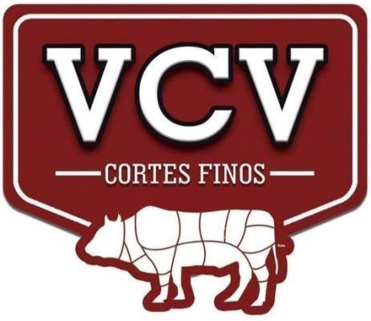
- Misión
Contribuir a un planeta más sano y a una mejor alimentación en las grandes urbes, ofreciendo cortes de carne asada, nutritivos y seguros, que optimicen el tiempo de preparación sin sacrificar calidad ni sabor.

- Visión
Responder a dos grandes retos globales:
El deterioro ambiental, causado por procesos productivos ineficientes y altamente contaminantes.
La falta de tiempo en las grandes ciudades, que empuja al consumo de alimentos poco saludables.

Para ello, desarrollamos un equipo propio de asado denominado ASADHOR, que permite una cocción eficiente, controlada y uniforme, reduciendo desperdicios y emisiones.
Gracias a este proceso, producimos cortes finos pasteurizados, con larga vida de anaquel, manteniendo sus propiedades nutricionales y garantizando inocuidad alimentaria.
- Objetivo generales
Nuestro objetivo es llevar al mercado mundial un producto cárnico saludable, práctico y sustentable, listo para consumir.
- Objetivos específicos y metas de la empresa (Corto mediano y largo plazo: empleos, producción, ventas y utilidades)
Se tiene como objetivo que este producto llegue a los lugares menos accecibles a un corte de calidad para que las personas tengan el disfrute de cortes finos de manera practica y rapida asi como aviones, cruseros y/o comida militar.
- Objetivos de marketing
Nuestra campaña publicitaria estaria enfocada tanto para el publico consumidor como a las empresas con las que nos afiliariamos para distribuir el producto, asi lo hariamos por plataformas como en eventos especiales, redes sociales y television.
- Descripción del producto o servicio
Es un corte de carne Rib-Eye asada y sellada al vacio con variaciones de terminos de coccion y sasones segun lo pida el cliente.
- Propuesta de valor
Nuestro producto es efectivo y practico al momento de satisfacer la necesidad de consumir carne en un plazo corto de tiempo, ademas de que nuestro producto tiene poca competencia directa, por lo que seria de utilidad en lugares de poca accesibilidad o donde haya un flujo de clientes que ocupen comida rapida. Ademas nuestro producto no requiere mucha experiencia en cocina para preparar el platillo.
- Ventajas competitivas
Nuestro producto es de los pocos en el cual entregamos carne ya preparada que pueda ser consumida despues de su compra, y siendo la unica que es carne asada, ademas de que debido a su manera de conservacion, la vida de preservacion del producto puede llegar a ser muy amplia.
- Descripción del cliente (BUSSINES TO BUSSINES)
Se tiene de cliente objetivo a los intermediarios que se encargaran de proveer el producto al cliente, asi como supermercados, aerolineas, lineas maritimas para cruceros o incluso espacios militarizados que ocupen de comida con buena conservacion, escencialmente todo aquel que necesite de comida de alta proteina.
- El producto en el mercado
- Tamaño del mercado
- Segmento de mercado
- Consumo aparente
- Demanda potencial
Segun el ENIGH hecho por El INEGI en 2024 el hogar promedio consume 3,247 pesos en carnes (pollo, res y cerdo) siendo la res el tercer alimento carnico mas consumido y segun La Consejo Mexicano de la Carne (ComeCarne) en 2025 el consumo de carne de res fue de 2 millones 283 mil 637 toneladas consumidas, con un alza anual de 2.9 por ciento.

Buscamos de manera meticulosa puntos estrategiscos para poder distribuir el producto por toda la republica mexicana, esto en base al consumo de carnes en estos sectores.

- Descripción de la competencia y sus productos.
- Ventaja competitiva frente a la competencia
- Publicidad
- Promoción de ventas
- Identidad grafica por producto o servicio
- Marcas
- Etiqueta
- Empaque

